## EXCEL – Les bases Exercice EX-6

## Les graphiques

### ENONCE DE L’EXERCICE

**Graphiques simples**

* 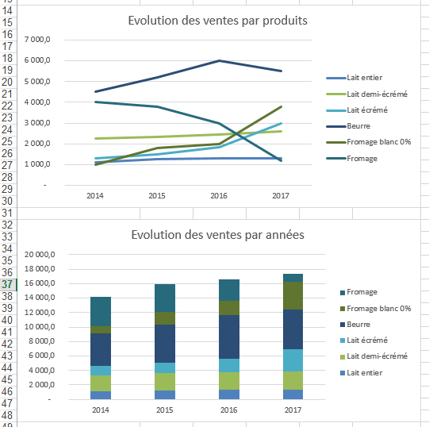Ouvrir le fichier « LAITERIE DU NORD »
* Créer un graphique de type « Courbes » pour représenter l’évolution des ventes par produits (le texte souligné sera le titre du graphique) 🡺 série de données en « colonnes »
* Placer les années en abscisse (Axe horizontal)
* Placer ce graphique sur la même feuille que le tableau
* Copier ce graphique et placer la copie sous le 1er graphique
* Modifier le type de ce graphique en histogramme cumulé pour qu’il représente l’évolution des ventes par années (le texte souligné sera le titre du graphique) 🡺 série de données en « lignes »

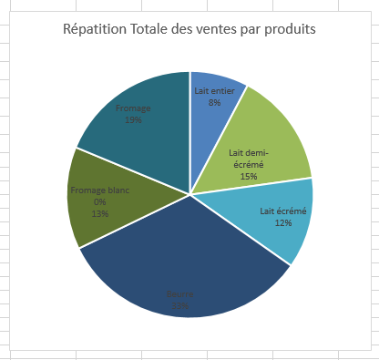

* Créer un 2ème graphique de type « Secteur » représentant la répartition du total des ventes par produits (le texte souligné sera le titre du graphique)
* Ajouter le nom des produits et les pourcentages sur les séries
* Supprimer la légende